Vũ: thông tin nhân viên

Thống kê nhân viên

Chỉnh sửa thông tin nhân viên

Tạo nhân viên

Chỉnh sữa trạng thái nhân viên

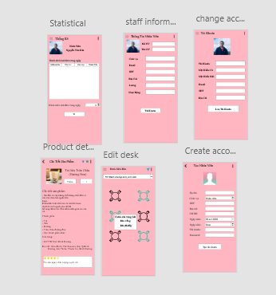

Hảo: login phân quyên navigation, tao tai khoản người dùng

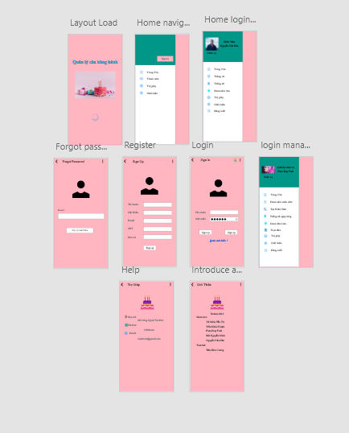

Thuận: Home Người dùng, nhân viên, quản lý, HOÁ ĐƠN

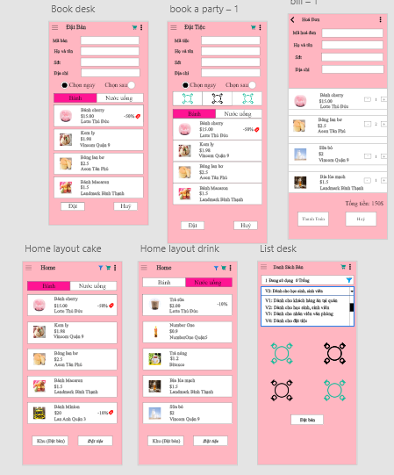

Thái: Quản lý danh sách nhân viên, thống kê, tạo xoá sửa, bàn,

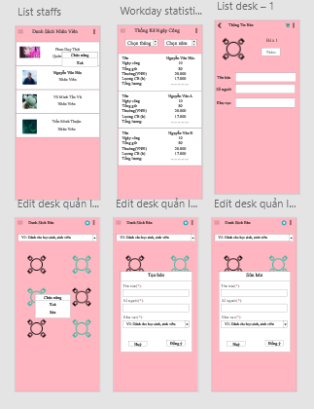

Minh chi tiết bàn, chuyển khoản thanh toán, chuyển trực tiếp, thêm món, sửa món

